Teksten om te communiceren over het Gezonde Kinderopvang-feestje

Tekst ouders:

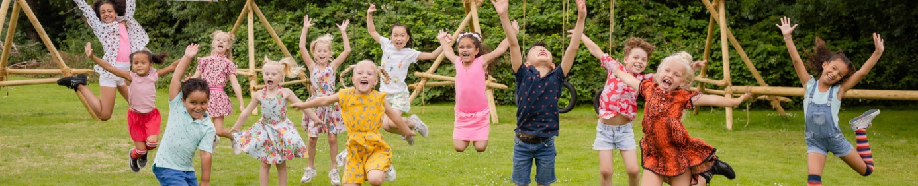

Wij doen mee met het Gezonde Kinderopvang-feestje op 2 november 2020 om 16:00 uur! Dit feestje ‘Doe mee en droom!’ is de afsluiting van het meerjarenplan Gezonde Kinderopvang 2017-2020. Met zoveel mogelijk kinderopvanglocaties in het land vieren we wat we samen hebben bereikt én dat het programma Gezonde Kinderopvang de komende jaren doorgaat!

Dankzij Gezonde Kinderopvang krijgen steeds meer kinderen de kans om gezond op te groeien. En daar leveren wij graag een bijdrage aan. Om te laten zien hoe blij kinderen worden van zo’n gezonde start, gaan we samen dansen en zingen we met z’n allen het Gezonde Kinderopvang-lied ‘Doe mee en droom!’

Meer informatie over het feestje: www.gezondekinderopvang.nl/doe-en-droom

Tekst medewerkers:

Wij doen mee met het Gezonde Kinderopvang-feestje op 2 november 2020 om 16:00 uur! Dit feestje ‘Doe mee en droom!’ is de afsluiting van het meerjarenplan Gezonde Kinderopvang 2017-2020. Met zoveel mogelijk kinderopvanglocaties in het land vieren we wat we samen hebben bereikt én dat het programma Gezonde Kinderopvang de komende jaren doorgaat!

Dankzij Gezonde Kinderopvang krijgen steeds meer kinderen de kans om gezond op te groeien. En daar leveren wij graag een bijdrage aan. Om te laten zien hoe blij kinderen worden van zo’n gezonde start, gaan we samen dansen en zingen we met z’n allen het Gezonde Kinderopvang-lied ‘Doe mee en droom!’

Dans en zing jij ook mee met jouw groep? Meld je aan op de website van Gezonde Kinderopvang: www.gezondekinderopvang.nl/doe-en-droom

